T7
Triumph Tiger 1050

Kit pro levou stranu |  |  |  |  | Kit pro pravou stranu
Poz. | Popis | Kat.číslo | Počet |  |  | Poz. | Popis | Kat.číslo | Počet
1 | duralový adaptér | 591 | 1 |  |  | 1 | duralový adaptér | 592 | 1
2 | šroub M10x50mm | 849 | 1 |  |  | 2 | šroub M12x60mm (kužel.hlava) | 955 | 1
3 | šroub M12x60x1,25mm | 916 | 1 |  |  | 3 | šroub M12x80mm | 956 | 1
4 | šroub M8x60mm | 839 | 1 |  |  | 4 | šroub M12x130mm | 886 | 1
5 | dural. váleček d=10mm | 103 | 1 |  |  | 5 | dural. váleček d=34mm | 105 | 1
6 | dural. váleček d=21mm | 104 | 1 |  |  | 6 | dural.váleček d=30mm | 171 | 1
7 | dural.váleček d=15mm | 9 | 1 |  |  | 7 | speciální matice | X17 | 1
8 | ocelová vložka M10 | X1 | 1 |  |  | 8 | matice M12 (pojistná) | 811 | 2
 |  |  |  |  |  | 9 | podložka M12 | 803 | 2

Montáž - levá strana :

Upozornění - na závity všech šroubů doporučujeme použít pojistné lepidlo středně silné (modré barvy).

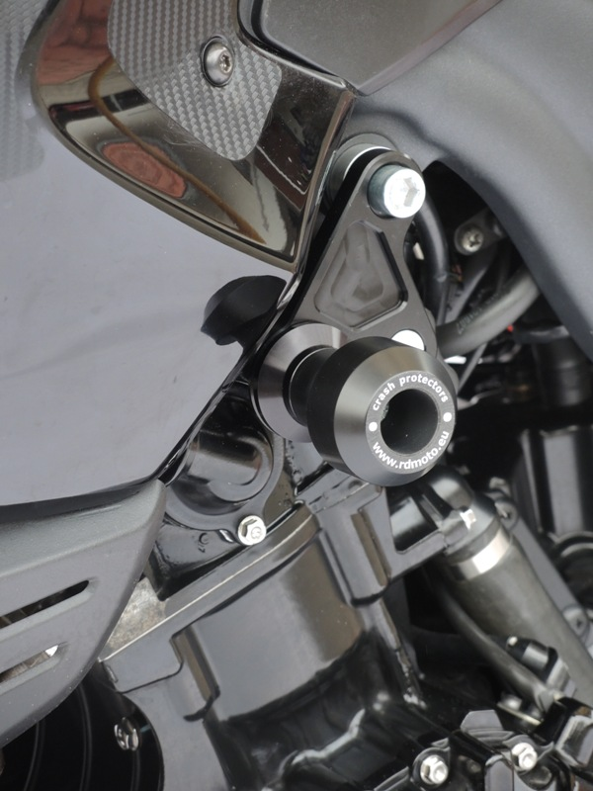
- Do padacího protektoru vložíme ocelovou vložku (pozn. 8)
- Prostrčíme šroub (poz.2) skrz padací protektor a duralový váleček (pozn. 7)
- Celou tuto sestavu namontujte na duralový adaptér (pozn. 1).
- Šroubem (poz.3) a šroubem (poz.4) namontujte duralový adaptér (poz.1), při montáži navlékněte na šroub (poz.3) a (poz.4) duralové válečky (poz.5) a (poz.6)
- Vše pro kontrolu přetáhněte.
- U padacích protektorů PHV1 a PHV2 namotujte barevnou krytku.

Montáž - pravá strana :

Upozornění - na závity všech šroubů doporučujeme použít pojistné lepidlo středně silné (modré barvy).

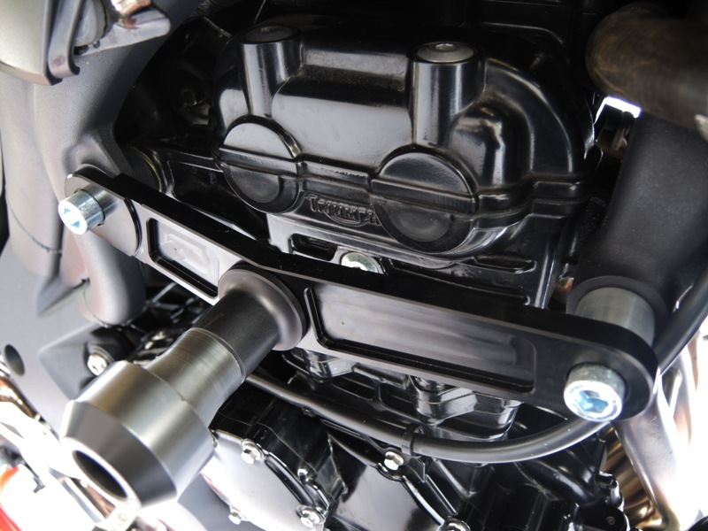
- Vezměte duralový adaptér (poz.1) a ze zadní strany prostrčte šroub (poz.2)
- Zepředu navlékněte duralový adaptér (poz.6) a padací protektor. Vše stáhněte speciální maticí (poz.7)
- Demontujte plastový kryt na chladiči.
- Demontujte orig. šrouby z motocyklu.
- Šroubem (poz.3)vzadu a šroubem (poz.4) v předu namontujte duralový adaptér (poz.1), při montáži navlékněte na šroub (poz.4) duralový váleček (poz.5). Při montáži použijte matice M12 (poz.8) s podložkami M12 (poz.9)
- Všechny spoje pro kontrolu přetáhněte.
- Namontujte plastový kryt.
- U padacích protektorů PHV1 a PHV2 namotujte barevnou krytku.

